

รายงานการปฏิบัติราชการประจำเดือน ตุลาคม
ประจำปีงบประมาณ 2566
สถานีตำรวจภูธรโสกก่าม

งานสืบสวน
12 ต.ค. 2566
ด.ต.ปรีชา แสนโคตร ผบ.หมู่(ป.) สภ.โสกก่าม พร้อมเจ้าหน้าที่ตำรวจชุดสืบสวน สภ.โสกก่าม ได้ร่วมกันจับกุม นางทัศนา สายไพสงค์ อายุ ๔๕ ปี
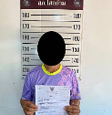
ที่อยู่บ้านเลขที่ ๑๑๙ หมู่ ๑๐ ต.โสกก่าม อ.เซกา จ.บึงกาฬผู้ต้องหาตามหมายจับศาลจังหวัดบึงกาฬ ที่ ๒๗๖ / ๒๕๖๖ ลงวันที่ ๓๑ ตุลาคม ๒๕๖๖ โดยกล่าวหาว่า “ร่วมกันหลอกลวงผู้อื่นว่าสามารถหางานหรือสามารถส่งไปทำงานในต่างประเทศได้ และการหลอกลวงนั้นได้ไปซึ่งเงินหรือทรัพย์สินหรือประโยชน์อื่นใดจากผู้ที่ถูกหลอกลวงและร่วมกันฉ้อโกง” สถานที่จับกุม สภ.โสกก่าม อ.เซกา จ.บึงกาฬเจ้าหน้าที่ชุดจับกุมนำส่ง พงส.สภ.โสกก่าม เพื่อดำเนินคดีตามกฎหมายต่อไป

งานป้องกันปราบปราม
14 ตุลาคม 2566
เมื่อวันที่ 14 ตุลาคม 2566 เวลาประมาณ 11.25 น. สายตรวจ สภ.โสกก่าม รับแจ้งว่ามีเหตุทะเลาะวิวาทของคนในครอบครัว จึงได้รีบออกตรวจสอบ เหตุเกิดที่บริเวณ ถนนสาธารณะ บ้าน โนนสำราญ ม.7 ต.โสกก่าม อ.เซกา จ.บึงกาฬ เมื่อไปถึงที่เกิดเหตุ พบทั้งสองฝ่ายกำลังมีปากเสียงจึงได้เจรจาให้สงบสติอารมณ์ทั้งสองฝ่าย แล้วแยกย้ายกันไป
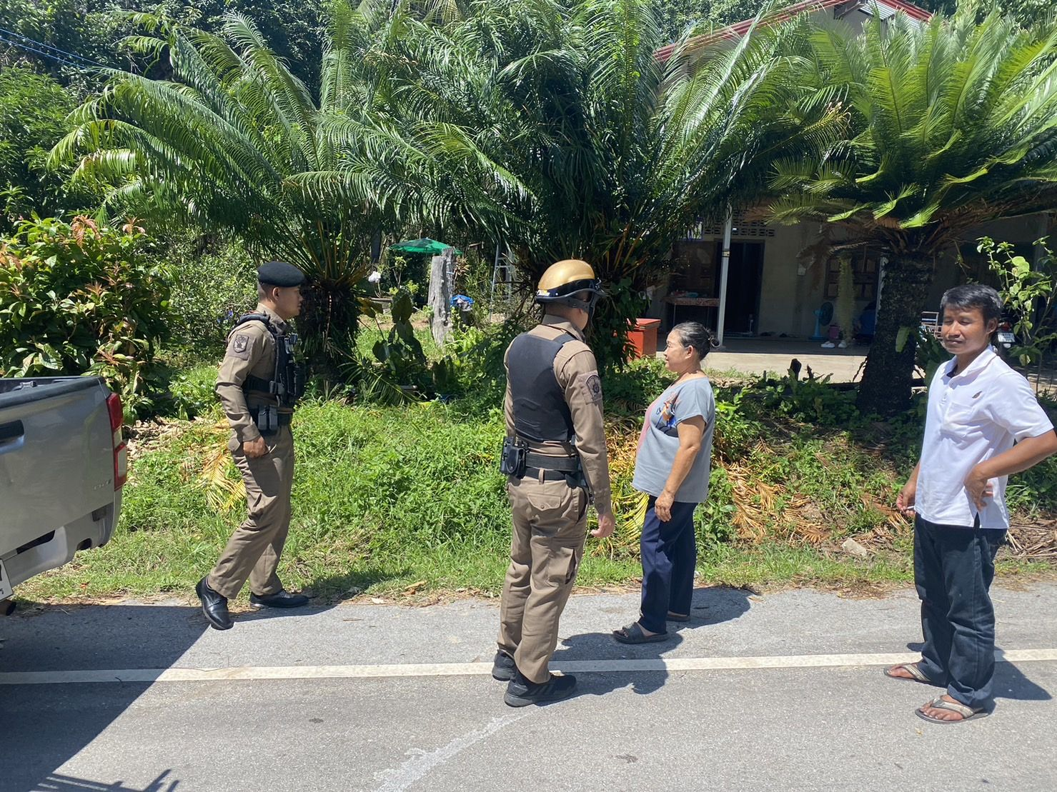

งานป้องกันปราบปราม
27 ตุลาคม 2566
เมื่อวันที่ 27 ตุลาคม 2566 เวลาประมาณ 20.00 น. สายตรวจ สภ.โสกก่าม รับแจ้งว่ามีเหตุมีชายเมาอาละวาด จึงได้รีบออกตรวจสอบ เหตุเกิดที่บริเวณ ถนนสาธารณะ บ้าน โคกแสงทอง ม.15 ต.บ้านต้อง อ.เซกา จ.บึงกาฬ เมื่อไปถึงที่เกิดเหตุ ไม่พบตัวผู้ก่อเหตุ จากที่ได้สอบถาม ทั้งญาติผู้ก่อเหตุ และครอบครัวบ้านใกล้เคียง ได้ความว่าผู้ก่อเหตุได้หลบหนีไปก่อนแล้ว มีการทำลายสิ่งของภายในบ้านเล็กน้อย เจ้าหน้าที่ตำรวจถึงได้ดำเนินการออกตรวจบริเวณใกล้เคียงต่อไป
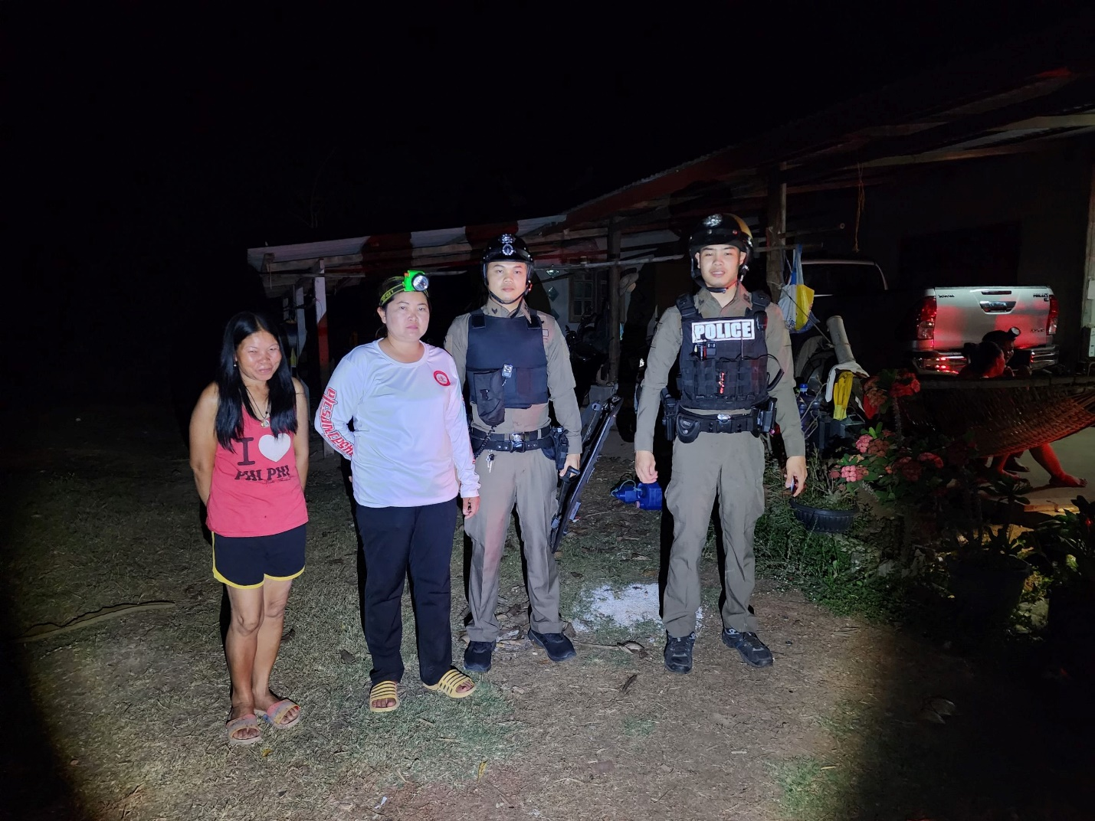

งานสอบสวน
24 ตุลาคม 2566
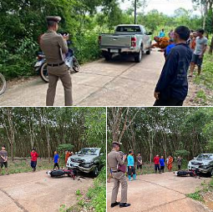
ร้อยเวร 30 พร้อมพลขับ ออกตรวจสอบที่เกิดเหตุบ้านดงสว่าง เหตุ ว.40 รถจักรยานยนต์กับรถยนต์ เหตุการณ์ปกติ

สถิติคดีอาญาคดี 4 กลุ่ม ประจำเดือน ตุลาคม 2566
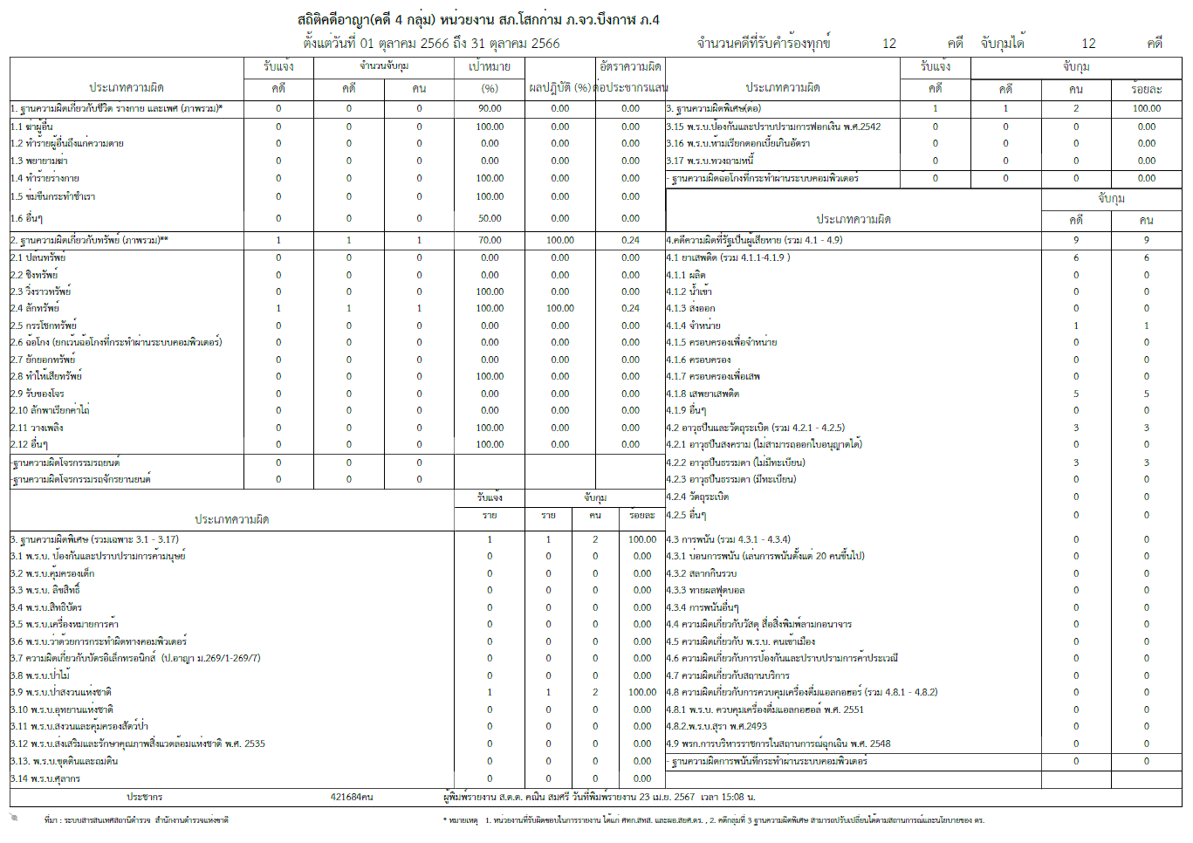

งานอำนวยการ
11 ตุลาคม 2566
ร้อยเวร 20 รับ ว.8 ขอเรียนเชิญร่วมเป็นเกียรติในการประเมินสถานศึกษาพอเพียง เพื่อเป็นศูนย์การเรียนรู้ตามหลักปรัชญาของเศรษฐกิจพอเพียง ด้านการศึกษา ปีการศึกษา 2564 โรงเรียนบ้านโนนยางคำ ว.24 นี้ เหตุการปกติ
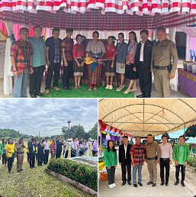

งานจราจร
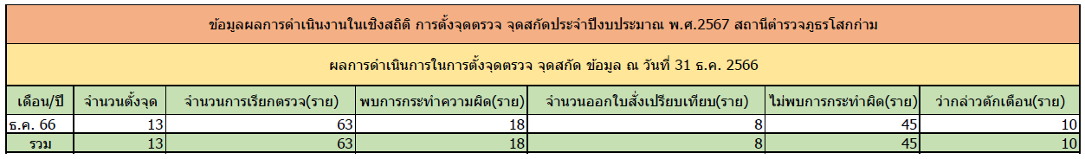
สถิติการตั้งจุดตรวจ จุดสกัด ประจำเดือน ตุลาคม 2566

